学号：2106410116




智能手机应用程序开发
综合设计报告

2023年_秋_季学期

设计题目： 垃圾分类你系统设计与实现
学 院： 计算机科学与工程学院
专业班级： 计算机2101班
姓 名： 李洋

一、题目名称：垃圾分类系统设计与实现。
二、系统分析与设计
1、需求分析。
2、数据分析与设计。
3、界面设计。
4、功能设计。
三、系统实现
1、界面实现。
2、程序实现。
3、运行与测试。
4、难点和亮点。
四、总结体会

- 题目名称：垃圾分类系统设计与实现。
- 系统分析与设计
- 需求分析
近些年，由于人民生活水平是的提高，生活方式与生活节奏的加快，使我国的垃圾生产数量已远超我国环境所能承受的能力，这也得到了国家领导人的注意，所以我国提出了垃圾分类的举措。垃圾分类措施陆续在各地展开，我国将垃圾分为四类:可回收垃圾、有害垃圾、湿垃圾和干垃圾。
随着越来越多的城市实施垃圾分类的政策，为了提供更加方便快捷的学习垃圾分类知识，软件的方式无疑是现代社会最有效可行的方式，所以开发了基于Android的垃圾分类系统。
- 数据分析与设计
基于安卓开发的垃圾分类APP的数据分析与设计是确保该应用能够提供准确、实用和个性化的功能的关键。以下是一些数据分析和设计方面的考虑：
1. 数据收集与整理：收集和整理垃圾分类政策、垃圾种类、处理方式等相关数据，并建立一个可靠的数据库。这些数据可以包括政府发布的垃圾分类指南、垃圾处理厂的信息等。
2. 用户数据：收集用户的地理位置、垃圾分类历史记录、偏好等数据，用于个性化推荐和提醒功能。这些数据可以帮助APP了解用户的需求，提供更准确的垃圾分类建议。
３. 数据更新与维护：确保垃圾分类政策和相关信息的及时更新。这可以通过与政府部门、垃圾处理厂等合作，获取最新的数据，并及时更新到APP的数据库中。
４． 用户反馈与改进：收集用户的反馈和建议，并根据用户的需求和意见进行改进和优化。这可以通过用户调查、评分和评论等方式进行。
综上所述，基于安卓开发的垃圾分类APP的数据分析与设计需要考虑数据收集与整理、用户数据、数据更新与维护以及用户反馈与改进等方面，以确保该应用能够提供准确、实用和个性化的功能。
- 界面设计
登录注册界面，搜索界面，专栏界面，设置界面
- 功能设计
本系统最终开发了一个功能基本完善的垃圾分类系统，集用户的登录和注册管理、垃圾分类答题管理、搜索垃圾信息管理、垃圾分类百科学习管理为一体的垃圾分类系统。
系统主要实现的功能模块包括:
用户中心模块:实现用户登录和注册的功能。
查询垃圾信息模块:通过文字搜索的方式查询对应类别垃圾的信息。
垃圾百科模块:通过页面学习四类垃圾的分类情况。
- 系统实现
- 界面实现
登录功能：在LoginActivity通过.getText().toString()得到用户输入信息，在UserService里通过帮助类dbHelper获得数据库对象，通过UserService 类里面String sql="select * from user where username=? and password=?"根据用户信息查询数据库信息，若用户输入信息匹配数据库信息则登录成功，反之则登录失败。
login = findViewById(R.id.login);
login.setOnClickListener(new View.OnClickListener() {
public void onClick(View v) {
String account = et_account.getText().toString(); //得到用户输入信息
String password = et_password.getText().toString();
System.out.println(account)
System.out.println(password);
Log.i("TAG",account+"_"+password);
UserService uService=new UserService(LoginActivity.this);
boolean flag=uService.login(account, password);
注册功能：通过UserService 类里面String sql="insert into user(username,password) values(?,?)"实现判断注册是否成功。
String name=username.getText().toString().trim();
String pass=password.getText().toString().trim();
Log.i("TAG",name+"_"+pass);
UserService uService=new UserService(RegisterActivity.this);
User user=new User();
user.setUsername(name);
user.setPassword(pass);
uService.register(user);
String sql="select * from user where username=? and password=?";

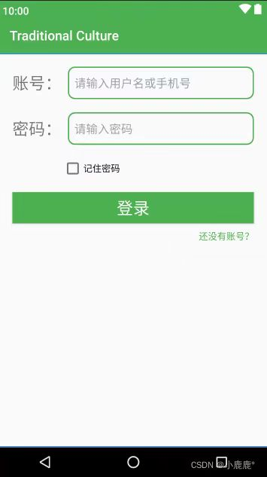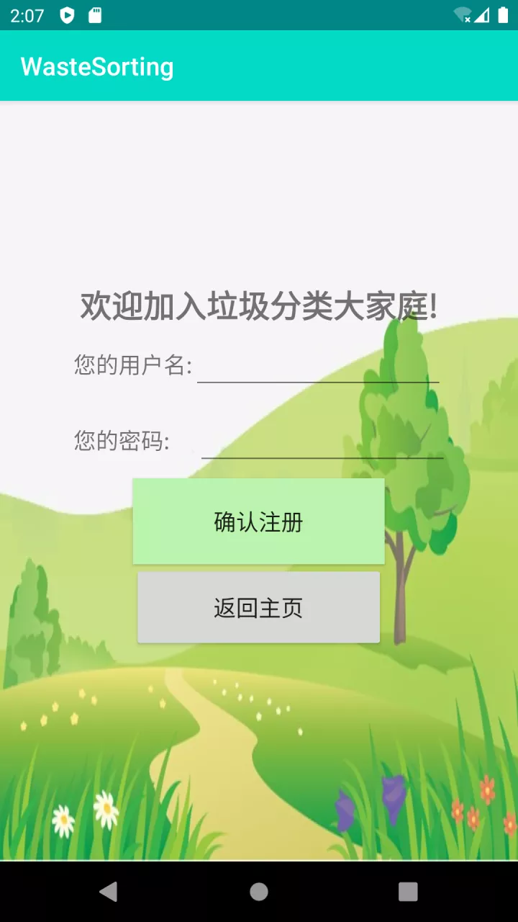
其他系统界面：
首页，专栏，我的设置
首页搜索界面，专栏界面
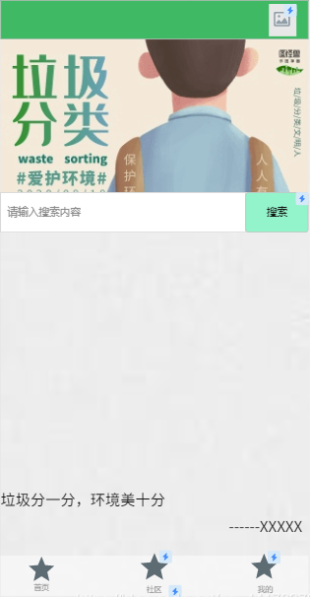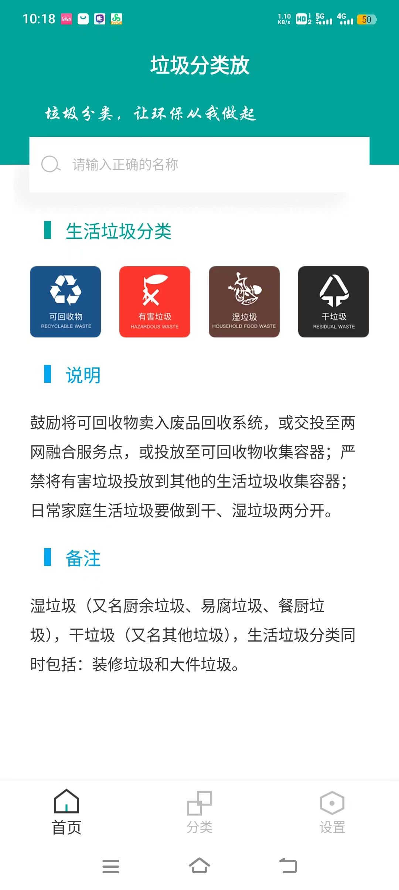
- 程序实现
系统主要实现的功能模块包括:
用户中心模块:实现用户登录和注册的功能。
查询垃圾信息模块:通过文字搜索的方式查询对应类别垃圾的信息。
垃圾百科模块:通过页面学习四类垃圾的分类情况。
- 运行与测试
搜索功能：
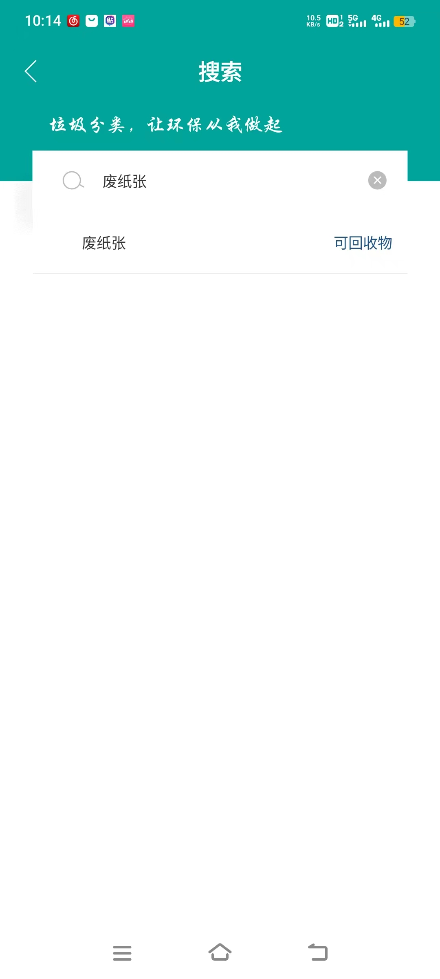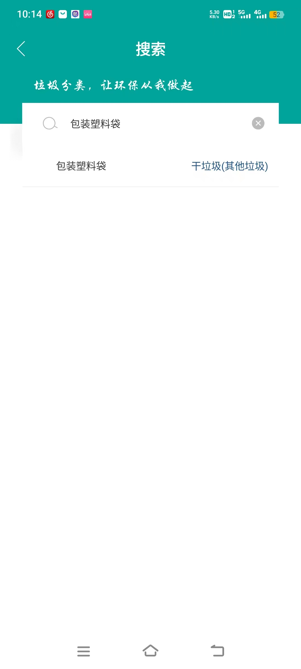
专栏（分类）功能
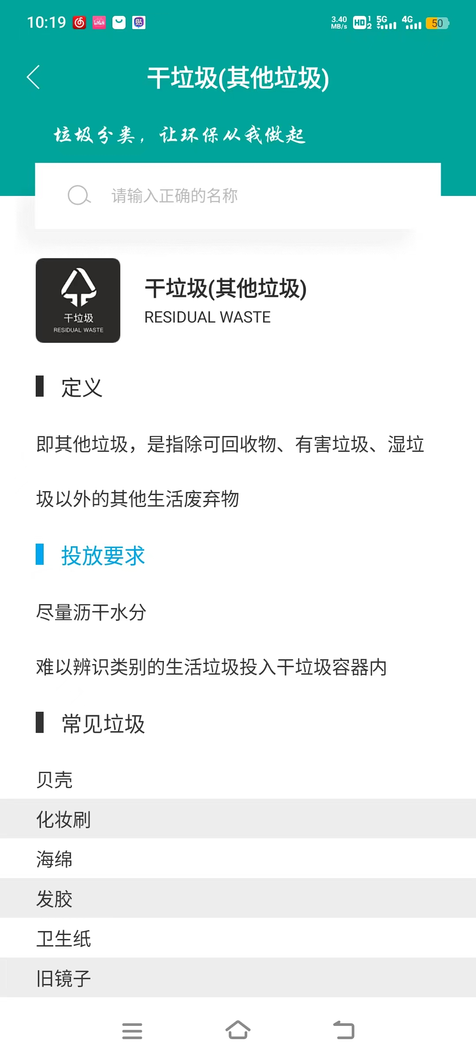
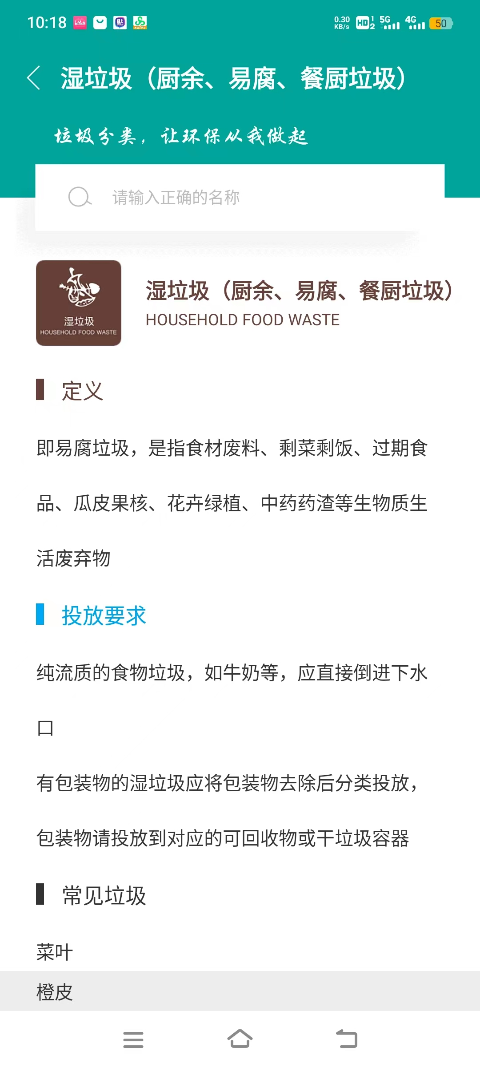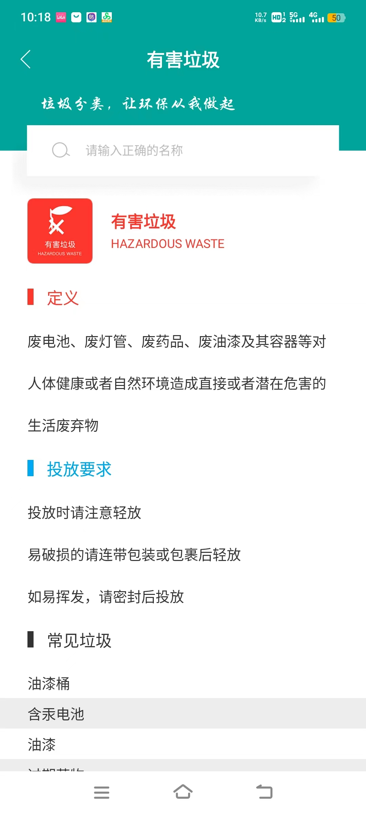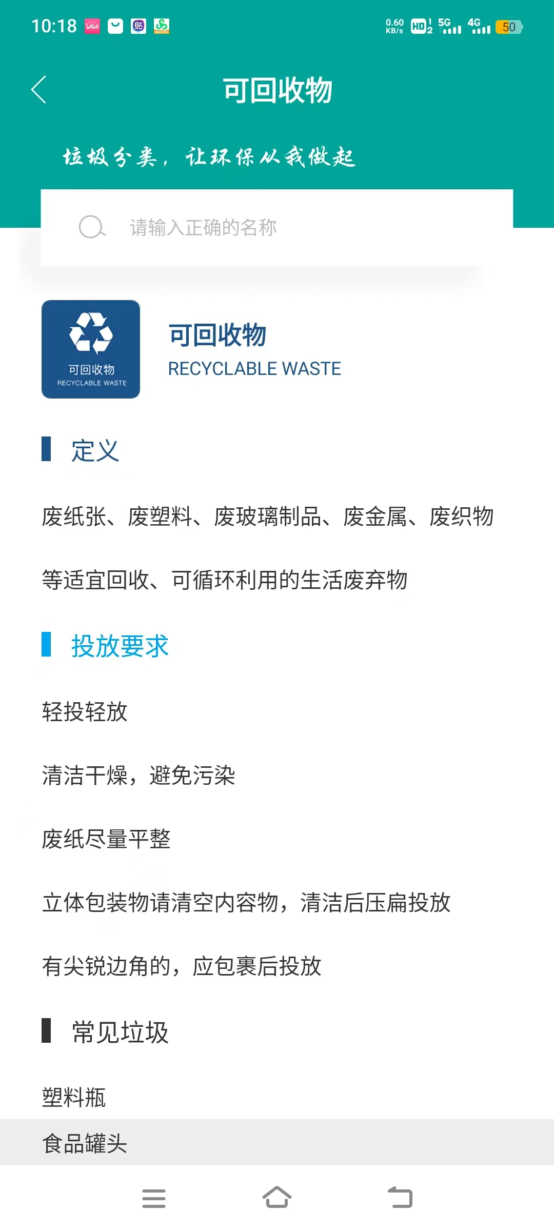
- 难点与亮点
垃圾分类APP项目的亮点是它能够提供便捷的垃圾分类指南和信息查询功能。用户可以通过APP轻松了解不同类型的垃圾应该如何分类和处理，从而促进环境保护和可持续发展。
另一个亮点是该APP可以提供个性化的推荐和提醒功能。根据用户的地理位置和垃圾分类历史记录，APP可以推荐最新的垃圾分类政策和相关新闻，帮助用户保持对垃圾分类的关注和理解。
垃圾分类APP项目的难点之一是准确识别和分类垃圾。由于垃圾的种类繁多，有些垃圾可能在外观上相似，但在处理方式上存在差异。因此，开发一个准确识别和分类垃圾的算法是一个挑战。
另一个难点是数据的更新和维护。垃圾分类政策和相关信息可能会随着时间和地域的变化而更新。因此，确保APP中的数据始终是最新的，并及时更新和维护数据库，是一个需要考虑的难题。
此外，用户教育和推广也是一个挑战。垃圾分类APP的成功与否取决于用户的使用和参与程度。因此，开发者需要设计有效的用户教育和推广策略，提高用户对垃圾分类的认识和参与度。
总的来说，垃圾分类APP项目的亮点在于提供便捷的垃圾分类指南和个性化推荐功能，而难点则在于准确识别和分类垃圾、数据的更新和维护，以及用户教育和推广。
- 总结体会
该项目是一个基于安卓开发的垃圾分类APP，旨在帮助用户更好地进行垃圾分类。以下是对该项目的总结：

1. 功能特点：
垃圾分类指南：提供详细的垃圾分类指南，让用户了解不同类型的垃圾应该如何正确分类。
垃圾查询：用户可以通过搜索功能查询特定垃圾的分类信息，包括可回收物、有害垃圾、湿垃圾和干垃圾等分类。
- 提醒功能：设定提醒功能，定期提醒用户进行垃圾分类，帮助养成良好的垃圾分类习惯。
2. 技术实现：
安卓开发：使用Java语言和Android Studio开发工具进行安卓应用程序的开发。
- 数据库管理：使用SQLite数据库存储垃圾分类信息和用户数据，实现数据的持久化存储和查询。
3. 项目优势：
便捷实用：用户可以随时随地使用APP进行垃圾分类查询和学习，提供了方便快捷的垃圾分类服务。
- 互动交流：通过社区互动功能，用户可以与其他用户交流经验、解答问题，提高垃圾分类的认知和实践能力。

总之，该基于安卓开发的垃圾分类APP项目通过提供垃圾分类指南、查询功能等特点，帮助用户更好地进行垃圾分类，促进环境保护和可持续发展。

